Cahier de recette

1. Mise en place 2

1. Démarrer Apache – mysql 2

2. Arborescence serveur web 2

3. Base de données 3

2. Cahier de recette 3

3. Annexes : 4

1. Créer un compte 4

2. Connexion au compte créé 5

Bonjour Frédéric,

Voici les informations à récupérer pour mettre en place le site e-commerce Ma Quête de Rêve.

# Mise en place

Notre installation a été faite avec XAMPP (Apache Php Mysql) et notre dépôt se trouve sur GitHub.

## Démarrer Apache – mysql

Dans la fenêtre XAMPP Control Panel, vous verrez une liste de services tels qu'Apache, MySQL, FileZilla, etc.

Pour démarrer Apache, cliquez sur le bouton "Start" à côté de "Apache".

Pour démarrer MySQL, cliquez sur le bouton "Start" à côté de "MySQL".

## Arborescence serveur web

Depuis une fenêtre terminal:

Se positionner dans le répertoire racine du serveur web:

(htdocs pour XAMPP)

Cloner l'arborescence depuis GitHub:

      git clone git@github.com:Lotratemi/Lotra3.git

## Base de données

Dans environnement mysql, exécuter les opérations suivantes:

create database maquettisme;

(par défaut elle sera en utf8mb4_general_ci).

CREATE DATABASE maquettisme DEFAULT CHARACTER SET utf8mb4_general_ci;

use maquettisme;

source chemin_du_fichier/maquettisme.sql

## Connexion à la base de données

Paramétrer le fichier db_config_access.php pour indiquer les paramètres de connexion à la base de données:

Le fichier Connexion/config.php se réfère à ce fichier

Require_once(“db_config_access.php”);

exemple:

const MYSQL_HOST = 'localhost';

const MYSQL_PORT = 3306;

const MYSQL_NAME = 'maquettisme';

const MYSQL_USER = 'root';

const MYSQL_PASSWORD = '';

L’URL pour se connecter sur notre site est : http://localhost/Lotra3/pages/index.php

# Cahier de recette

Recette à faire Espace Client :

* Création de compte : check cohérence mdp (http://localhost/Lotra3/pages/login.php)
* Connexion avec mail + mot de passe valide : renvoie vers page accueil si OK + mention “connecté”

(depuis la page précédente : <http://localhost/Lotra3/pages/login.php> en cliquant sur bouton “Login client”)

* Je recherche un produit, j’affiche le produit, je l’ajoute au panier
* Je sélectionne un autre produit, je l’ajoute au panier
* Je sélectionne un même produit et je l’ajoute au panier : pas de doublon

Recette admin :

* Je me connecte avec un profil manager
* Je créé un produit qui utilise une nouvelle image, l’image est bien déposée et l’insert fait en base
* Je créé un produit avec une image existante : l’image n’est pas doublonnée
* Je modifie un produit : les modifications sont visibles en base
* Je me connecte avec un profil employé, je constate les restrictions à deux niveaux
* Je me connecte avec un profil stagiaire, je constate les restrictions à deux niveaux
* Je tente d’accéder à une page admin en étant non identifié, je suis renvoyé vers connexion_admin.php

# Annexes :

## Créer un compte

Saisir les éléments demandés :

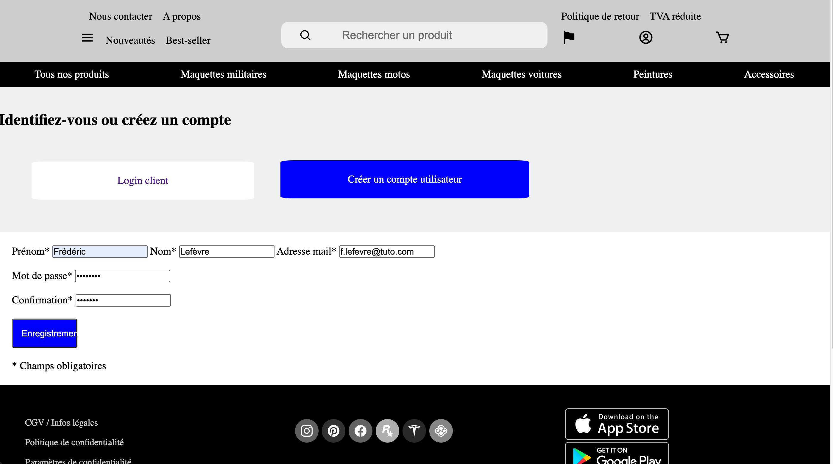

## Connexion au compte créé

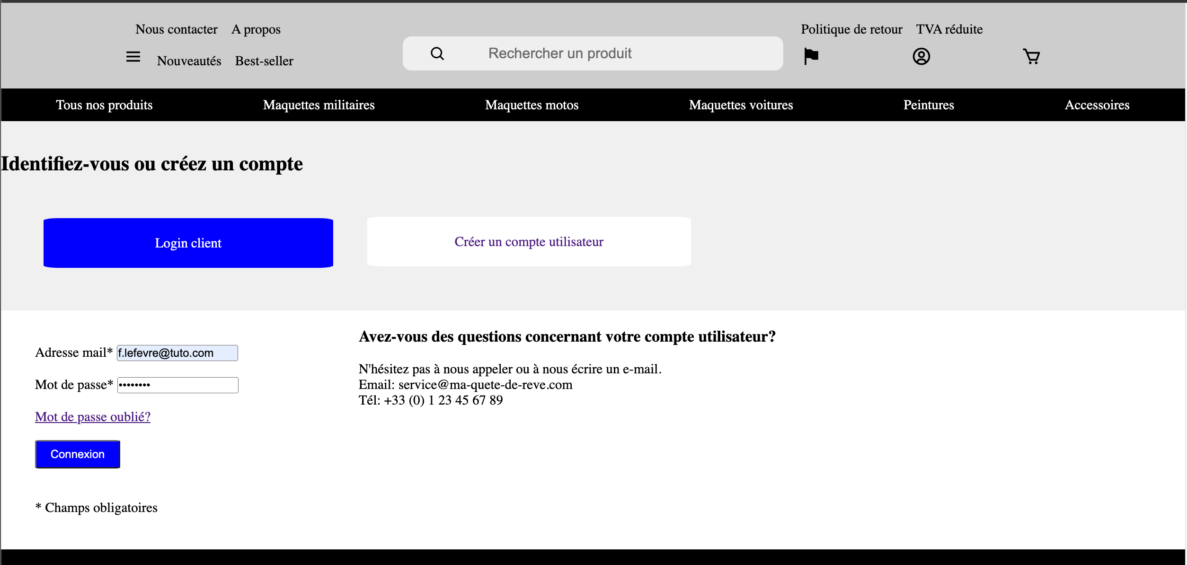

**Après avoir cliqué sur le bouton “Connexion”, ET seulement si le mail + mot de passe correspondent bien à une entrée dans la table clients de la base alors :**

on bascule sur la page index.php ci-dessous, on voit qu’on est connecté car on a l’affichage suivant :

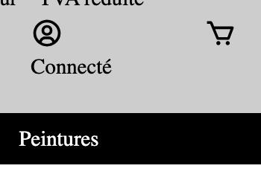

Que l’on voit dans la page ci-dessous:

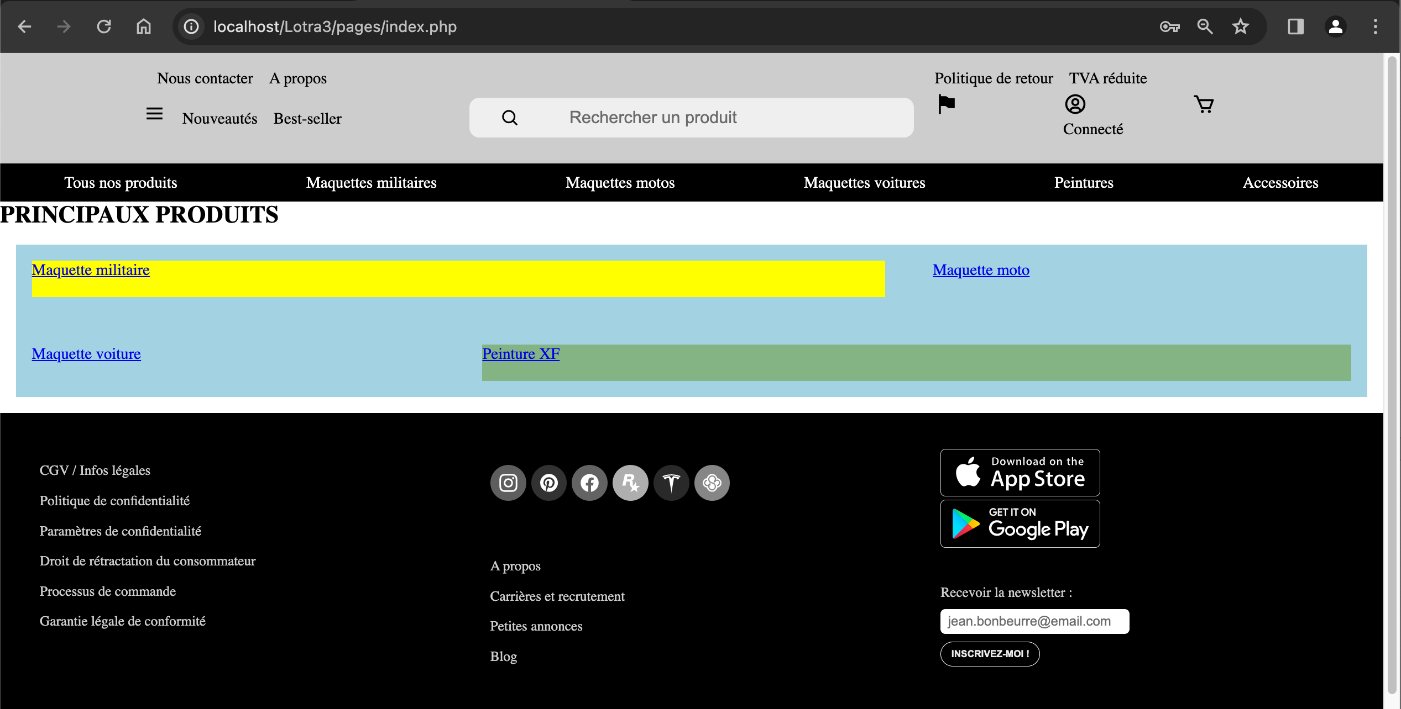

Si on se connecte avec un mauvais login-mot de passe, on n’accède pas à la page :